3. NASTANEK IN RAZVOJ RIMA – MED MITOM IN ZGODOVINO

Navodila za reševanje delovnega lista

Dijak/dijakinja:
- prebere naloge in zgodovinske vire na delovnem listu ter besedilo v učbeniku;
- odgovori na zastavljena vprašanja na delovnem listu in odgovore odda v besedilni datoteki v eListovnik;

Delovni list

1. Zapiši pojasnilo, kako je nastalo mesto Rim. Upoštevaj mitološke in znanstvene razlage. Pomagaj si z verodostojnimi spletnimi stranmi.

2. a. Iz zemljevida (vir A) izpiši imena sedmih gričev, med katerimi je nastal Rim.

Vir A
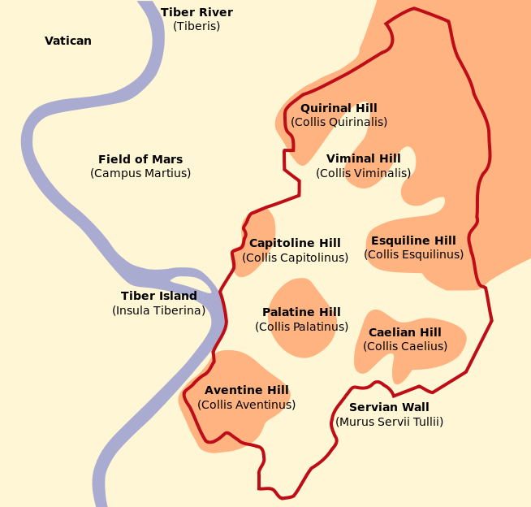
(https://en.wikipedia.org/wiki/Seven_hills_of_Rome#/media/File:Seven_Hills_of_Rome.svg, dostop: 17. 7. 2017.)
- Kaj je varovalo mesto Rim pred vsiljivci, kje je potekala ta zaščita in zakaj prav tam ?

3. a. Kakšne gradbene spremembe je mesto doživelo v času od republike do cesarstva?
b. Navedi nekaj najbolj markantnih zgradb iz novejšega obdobja, nato si izberi eno in opiši njen pomen, čas nastanka, funkcijo …, ki jo je opravljala za prebivalce mesta. Pomagaj si z maketo na povezavi https://www.google.si/search?q=model+of+ancient+rome&tbm=isch&tbo=u&source=univ&sa=X&sqi=2&ved=0ahUKEwiUmqmxh5DVAhXlBcAKHcgDA8YQsAQIHw&biw=1184&bih=599&dpr=1#imgrc=4-SUHzAqfEc6lM:&spf=1500285616364, dostop: 17. 7. 2017.

